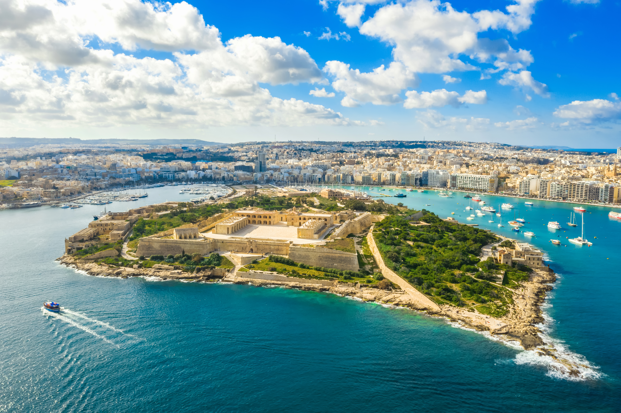
Malta: la quest più epica dell’anno parte da qui

30 settembre 2025 - Malta si prepara ad accogliere fan, gamer, cosplayer e appassionati di cinema da tutto il mondo per un’autentica “quest” da vivere dal vivo. Non serve una console, né un visore: basta atterrare sull’isola per entrare in un universo in cui la cultura pop incontra la storia millenaria, i set da sogno diventano realtà, e ogni angolo può trasformarsi nel livello successivo della tua avventura.

L’8 e 9 novembre torna il Malta Comic Con
Il Malta Comic Con 2025 si svolgerà sabato 8 e domenica 9 novembre presso l’Eden Arena di St. Julian’s. Due giornate piene di energia, cosplay, fumetti, tornei di videogame, giochi da tavolo, workshop, panel, artist alley, ospiti internazionali e comunità.
L’evento è il cuore pulsante della cultura geek a Malta: un momento di incontro e scambio, ma anche il punto di partenza ideale per esplorare tutte le meraviglie dell’isola... specialmente per chi ama il cinema, le serie TV e i videogiochi.

Un’isola da girare: location reali di film, serie e videogame
Malta è da decenni uno dei set cinematografici più ricercati al mondo. Ma non solo: ha ispirato anche i mondi virtuali di celebri videogiochi. Ecco alcuni dei titoli più noti che l’hanno scelta:

Assassin’s Creed
Il film ispirato alla saga videoludica è stato girato in location iconiche come Fort Ricasoli, Valletta e Fort Manoel, perfette per rappresentare le atmosfere storiche del gioco. Camminarci è come entrare in una missione.

Game of Thrones
Malta è stata uno dei set principali della prima stagione:
- Mdina ha ospitato scene a King's Landing.
- St. Dominic’s Priory (Rabat) è stata usata per i giardini della Red Keep.
- Azure Window (Gozo) che purtroppo è crollata per cause naturali nel 2017, ha fatto in tempo a fare da sfondo al matrimonio tra Daenerys e Khal Drogo.

Jurassic World: Dominion & Jurassic World: Rebirth
Valletta, Mellieħa e le fortificazioni storiche di Vittoriosa hanno ospitato avvincenti scene della serie dedicata ai dinosauri. Gli studios di Kalkara, con enormi vasche per effetti speciali, sono stati fondamentali per le sequenze acquatiche, replicando anche le dinamiche del videogioco Jurassic World Evolution.

Enola Holmes – Il nuovo capitolo
Girato a Malta nella primavera del 2025, il nuovo capitolo della fortunata saga Enola Holmes sarà presto disponibile su Netflix. Le riprese hanno coinvolto diverse location iconiche dell’isola e sono destinate a riportare Malta sotto i riflettori del grande pubblico internazionale.

Altri set da esplorare…
Se Malta ha conquistato Hollywood, un motivo c’è. L’isola ha ospitato una lunga lista di produzioni cinematografiche di fama internazionale che spaziano tra i generi più amati dal pubblico: dai campi di battaglia dell’antica Roma de Il Gladiatore e Gladiatore II, agli eroi epici di Troy, passando per l’eleganza ottocentesca de Il conte di Montecristo e le strategie militari di Napoleon.
Passeggiare oggi tra i bastioni di Valletta, perdersi nei vicoli silenziosi di Mdina o contemplare l’orizzonte dalle scogliere di Dingli significa ritrovarsi dentro scenari da film: ambientazioni che hanno ispirato il grande schermo, ma che restano autentiche, vive, da toccare e fotografare.

Malta è la mappa perfetta per ogni fan
Chi ama esplorare, scoprire e collezionare esperienze uniche troverà in Malta una vera e propria mappa “open world”. Dai templi preistorici alle città fortificate, passando per baie segrete e fortezze storiche, ogni angolo dell’isola sembra uscito direttamente da un videogioco fantasy o storico.
E non è tutto: Malta è facile da girare — è compatta, ben collegata e ogni meta è raggiungibile in poco tempo, perfetta per un’avventura intensiva anche in pochi giorni.
La scena geek locale è vivace e accogliente, con eventi, workshop, community cosplay attive e naturalmente il Malta Comic Con, che ogni anno riunisce il meglio della cultura pop.
E per chi non riesce ad aspettare novembre: durante tutto l’anno si possono vivere tour guidati sui set cinematografici, visitare musei tematici e partecipare a esperienze immersive che trasformano Malta in un parco giochi per appassionati.
Start your quest!

www.visitmalta.com

Malta Tourism Authority (MTA), ente del turismo di Malta, ha il compito di creare e promuovere partnership, supportando e regolamentando il settore turistico nelle relazioni coi propri partner.
MTA promuove il brand VisitMalta con l’intento di formare, mantenere e gestire nel modo più proficuo possibile le relazioni con tutte le parti interessate. Il ruolo principale di MTA è quello di promuovere Malta come destinazione leader del turismo, con particolare attenzione alle proposte peculiari delle isole maltesi, del loro patrimonio, delle strutture ospitanti. MTA inoltre contribuisce a rafforzare le potenzialità delle risorse umane del settore turistico, garantire i più elevati standard e la qualità di prodotto, collabora per la promozione delle relazioni con i media locali ed internazionali e lo sviluppo di progetti di marketing e comunicazione.



OPEN MIND CONSULTING srl - UFFICIO STAMPA MALTA TOURISM AUTHORITY - VisitMalta
MEDIA CONTACT: MARILISA BRUNO – Corso Valdocco, 2 - 10122 Torino c/o COPERNICO GARIBALDI
T: +39 011 812 8633@: info@openmindconsulting.it - W: www.openmindconsulting.it

